GIMP - Les Chemins.

Quelques points importants :

- Un chemin, c’est un chemin, ce n’est pas une sélection .
- Un chemin peut devenir une sélection si il est fermé .
- Pour fermer un chemin il faut faire « ctrl » en cliquant sur l’origine !!!
- Un chemin que l’on ferme ne devient « sélection » que si on le demande par « Sélection – Depuis le Chemin » .
- Il est impossible de fermer « partiellement » un chemin en cliquant sur un autre point que le point de départ ; on ne sait donc pas faire une « corde de pendu » par exemple .
- On peut tracer et visualiser ainsi un chemin en faisant édition tracer le chemin .
- Un chemin a sa fenêtre ancrable dédiée .
- Il faut chipoter avec CTRL ,Maj et Alt pour faire bouger les chemins leurs ajouter ou supprimer des points ou modifier leur courbure .

Ajouter un point avec « Ctrl ».

On fait 2 points | On a terminé le tracé mais on se rend compte qu’il manque un point …  On fait clic en mm temps que Ctrl sur la ligne,  et effectivement on a un point de plus
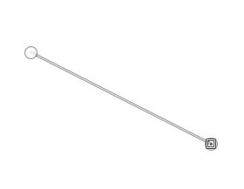 | 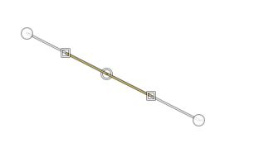 | 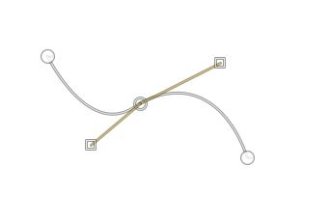
On obtient 1 point de plus, mais avec 2 repères de plus aussi .
Si on ne touche pas à ces repères, il ne se passe « rien » .
Si on touche à ces repères ils vont déformer la droite en courbe

Si maintenant, on saisit un des 2 bras satellites qui viennent d’être créés,
mais tout en faisant « maj » alors là, on déforme d’un seul coup les 2 segments et de façon symétrique !!!
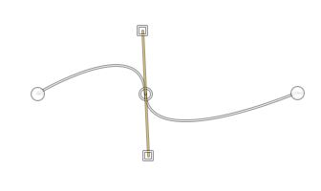
« CTRL » permet aussi de « fermer » un chemin .

Si vous ne faites pas « ctrl » , vous pouvez toujours cliquer dans l’origine,
le chemin ne se fermera pas !!!

Clic/ origine sans CTRL | Clic / origine avec CTRL
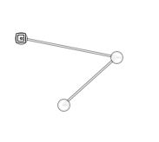 | 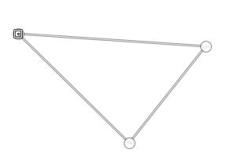

« Alt » Permet de déplacer le chemin sans déformation :

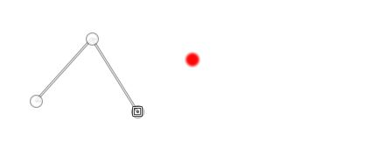

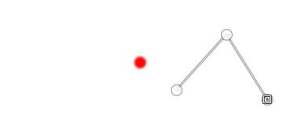
Pour ce déplacement il suffit de cliquer n’importe où sur le chemin ; sur des points ou des droites, tout en faisant « alt » et le chemin se déplace sans aucune déformation !!!
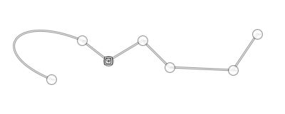
Supprimer un point avec Maj + Ctrl:
On sélectionne le point à enlever .
Le rond a maintenant un carré dessus

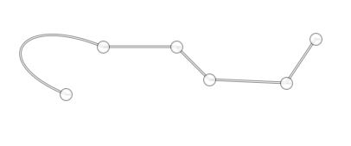
On fait Maj + Ctrl et on clique
Le point disparaît et la ligne se « retend » .

Supprimer une ligne entre 2 points avec Maj + Ctrl
On fait Maj + Ctrl ,tout en cliquant cette fois sur la ligne .
La ligne disparaît .
Et donc le chemin se coupe .
On a donc maintenant 2 chemins …

Départ | On fait sauter la ligne | Et quand on demande de « tracer le chemin »…et bien il y a 2 chemins …
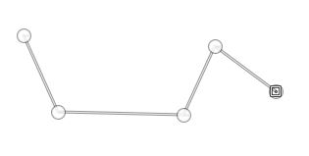 | 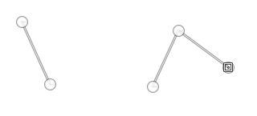 | 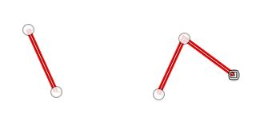

Courber une droite, méthode 1 : entre 2 points

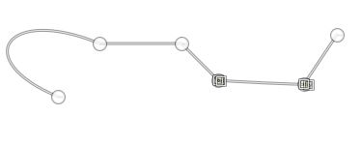
On sélectionne un segment de 2 points

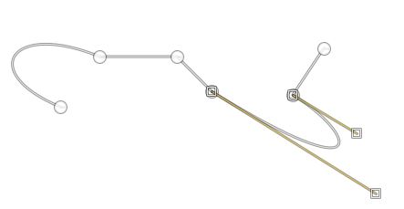

On défonce le segment entre les 2 points .
Des « bras » de courbures apparaissent .

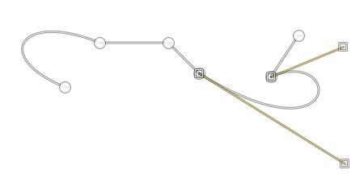
On peut encore plus courber le chemin .
Courber une droite, méthode 2 : au départ d’un seul point (avec « Ctrl »…).

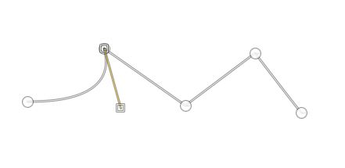
On sélectionne un point en cliquant dessus tout en maintenant « ctrl enfoncé .
Une seule poignée va apparaître et va permettre de courber cette ligne

